臺北市105學年度國民小學一般智能區域衛星資優教育方案
「用5C培育未來人才」

壹、依據
一、特殊教育法
二、臺北市資優教育白皮書

貳、目的
一、提供臺北市(以下簡稱本市)一般智能資優校本方案學生(以下簡稱校本資優學生)系統性、延續性課程及多元探索、合作學習之機會。
二、藉由一般探索及團隊訓練活動，培育學生5C關鍵能力(溝通協調Communication、團隊合作Collaboration、問題解決Complex problem solving、獨立思辨Critical thinking及創造力Creativity)。
三、結合九年一貫學習領域，以STEARM方案為基礎(Science、Technology、Engineering、Arts、Reading、Mathematics），培養資優學生獨立自主學習能力並整合學科融會貫通。

參、辦理單位
一、主辦單位：臺北市政府教育局(以下簡稱本局)。
二、承辦單位：臺北市松山區民生國民小學。
三、 協辦單位：臺北市立建國高級中學(臺北市資優教育資源中心)。

肆、活動時間：105學年度開課週之每週三下午1時30分至4時。
(105學年度預計開課24週，上、下學期各12週。詳細課程時間請參閱附件一，承辦學校民生國小可視實際狀況調整上課週次。)

伍、參加對象：經本市鑑輔會鑑定通過之105學年度國小3、4年級一般智能資優校本方案學生。

陸、活動地點：臺北市松山區民生國民小學。
(臺北市松山區敦化北路199巷18號)

柒、課程內容：涵蓋語文、數學、自然、藝術與人文、綜合等領域，結合領域課程內容加深加廣，強化學生多元能力。詳如附件一。

捌、實施方式
一、專業講師授課
聘請民生國小校內專業師資進行課程設計及授課。

二、動手操作與團隊合作
每個單元皆強調讓學生由動手操作中發現問題，並以小組合作的模式找尋答案。
三、運用前、後測進行教學評量
運用5C關鍵能力意向量表於課程開始實施前進行前測，課程結束後再進行後測，具體了解關鍵能力教學成效。
四、提供成果發表舞台
辦理區域衛星資優教育計畫成果發表會，讓學生進行靜態展示及動態發表。
五、 課後延伸閱讀
為加強學生自學能力，在單元課程結束後，提供學生與課程相關之延伸閱讀書目，除了培養動手做的能力外，更提升閱讀與寫作的能力及終身學習意願。

玖、報名方式及錄取原則
一、報名方式：請填妥報名表(附件二)及同意書(附件四)，於105年6月30日(星期四)前，將報名表件送交各校輔導室特教組長或特教業務承辦人，並請各校特教組長或特教業務承辦人於105年7月15日(星期五)前，以聯絡箱方式逕送至民生國小輔導室收(聯絡箱號碼：004，電話2712-2452：轉841、840)。
二、錄取名額及原則
(一)錄取名額：為維持學習品質，至多錄取30人。
(二)錄取原則：若各校報名人數超過30人，則以單校安置校本資優學生數8人以下者優先錄取，若同等序位產生競額時，以公開抽籤方式決定之。
(三)錄取通知：錄取名單將於105年7月29日(星期五)下午4時前公告民生國小網頁，並以聯絡箱遞送錄取通知單及相關配合事項(如附件二)。

拾、其他注意事項
一、請依據活動時間準時至民生國小參加區域衛星資優方案，並請學生確實遵守團體規範及活動守則。
二、 民生國小不提供停車空間，建議教師或家長帶領學生搭乘大眾交通工具前往。

拾壹、基於資源不重複挹注，參加本課程之校本資優學生，將不再補助其就讀學校辦理該生之資優校本方案經費。

拾貳、獎勵：辦理本項活動工作得力有功人員及推展成效優良學校由本局核予專案獎勵。

拾參、經費：由本局年度相關經費項下支應。

拾肆、本計畫奉核後實施，修正時亦同。
附件一
課程架構

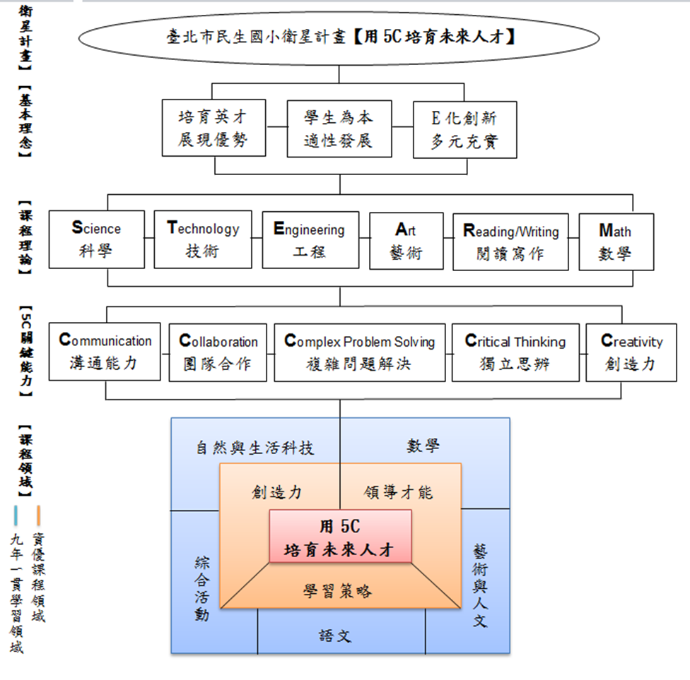

對應九年一貫  課程領域 |  | 主題單元名稱 | 單元內容 | 5C關鍵能力 | 學期  (上課日期)
主領域 | 副領域
自然與生活科技 | 1.綜合活動  2.藝術與人文 | 開幕式 | 長官致詞、課程說明與介紹 | ■問題解決  □創造力  ■溝通協調  ■團隊合作  ■獨立思辨 | 105學年度上學期
自然與生活科技 | 1.綜合活動  2.藝術與人文 | 用花花草草變魔術 | - 色彩變變變  - 誰會變魔法  - 我的魔法師 | ■問題解決  □創造力  ■溝通協調  ■團隊合作  ■獨立思辨 | 105學年度上學期
105.09.28
105.10.05
105.10.12
105.10.19
數學  領域 | 藝術與人文 | 當五們連在一起 | - 花布之美~圖形的旋轉與翻轉  - 五個方塊連一塊～製作五連塊。  - 五個方塊拼一拼～拼出長方形。  - 國王的土地～五個方塊圍城池。  - 五連塊的奇想～變形金剛。 | ■問題解決  ■創造力  □溝通協調  □團隊合作  ■獨立思辨 | 105學年度上學期
105.10.26
105.11.02
105.11.09
105.11.16
自然與生活科技 | 藝術與人文 | 不可思議的紙 | - 紙花開了  - 喝水鳥  - 紙蜻蜓  - 紙炮  - 一張紙疊疊樂  - 廢紙死裡回生(再生紙製作) | ■問題解決  ■創造力  ■溝通協調  ■團隊合作  ■獨立思辨 | 105學年度上學期
105.11.23
105.11.30
105.12.07
105.12.14
自然與生活科技 | 藝術與人文 | 影像  魔術師 | - 消失的鉛筆  - 會跑路的線  - 天啊!我的手上有個洞  - 眼見為憑  - 懸浮方塊  - 魔幻轉輪  - 留影盤  - 神奇的費納奇鏡 | ■問題解決  ■創造力  □溝通協調  □團隊合作  ■獨立思辨 | 105學年度下學期  (預計開課4週，106年時間待定)
藝術與人文 | 語文 | 瞬間與永恆 | - 熱身活動~圖卡聯想遊戲  - 熱身活動~妙語說書人  - 鏡頭下的世界  - 拍攝挑戰~錯位  - 當文字遇見照片  - 抓住瞬間醞釀單  (含一次專題演講) | ■問題解決  ■創造力  ■溝通協調  ■團隊合作  ■獨立思辨 | 105學年度下學期  (預計開課4週，106年時間待定)
藝術與人文 | 語文 | 成果發表會 | - 邁向影展發表會之路  - 成果發表會 | ■問題解決  ■創造力  ■溝通協調  ■團隊合作  □獨立思辨 | 105學年度下學期  (預計開課4週，106年時間待定)
備註：
1.106年開課日期，將依參與學生學習進度及考量承辦學校民生國小相關活動日期後，週知參加學生、家長及教師。
2.105年表定上課日期若有調整，將於2週前告知參加學生、家長及教師，敬請見諒。

臺北市105學年度國民小學區域衛星資優教育
附件二
「用5C培育未來人才」報名表暨個人資料使用同意書
◎欲報名者請於105年6月30日前將報名表送就讀學校輔導室
學生姓名 |  | 身分證字號 |  |  |  |  |  | 血型
性 別 | 男 女 | 出生日期 |  |  |  | _____年______月_____日
聯絡地址
緊急  聯絡人 |  | 關係 |  |  |  | 聯絡電話 |  | (O)  (H)  手機
就讀學校 | 校名： __ 班級： 年 班
健康狀況：良好 其他：  (若有特殊疾病及過敏項目，請詳細說明並請自備藥物） |  |  |  |  | 家長備註欄(有特別需求請註明)：
遵守事項 | - 依據活動時間準時到校參加活動。  - 學生確實遵守團體規範，若干擾團體活動屢勸不聽，即通知家長帶回，以維護全體學員權益，且學生次學年度將不得再參加。  - 家長同意確保學生全程參與本活動，並由家長準時接送，或由學生自行通行，往返路程安全由家長及學生負責
注意事項 | - 如因故不克參加，請於報到前10天以電話或書面通知承辦學校。  - 參加之學員，活動期間請自行攜帶環保筷及水壺，並攜帶個人藥物、健保卡。  - 請注意活動地點及時間，切勿遲到、早退，如因故需要請假，應由家長通知承辦學校辦理請假。  - 如身體不適、傳染疾病（如腸病毒）或其他不適合參加團體活動者，請審慎報名參加，如有急診醫療費用請學員家長自行支付。  - 參加學員請勿攜帶貴重物品，以免遺失。  - 活動如遇天候或不可抗力因素無法如期辦理時，主辦單位另行通知。
家長  同意書 | 茲同意本人子女 參加本項活動，並已詳閱遵守事項規定，在活動期間內配合督促子女遵守承辦單位之規定。  此外，同意本人子女活動照片及影像出現在本活動相關文宣、專輯。  此致  臺北市松山區民生國民小學  父、母或監護人簽章  父  母
核章欄 | 特教組長 |  | 輔導主任 |  |  |  | 校長
臺北市105學年度國民小學區域衛星資優教育計畫
附件三
用5C培育未來人才錄取通知書

現就讀 學校 年 班，經錄取參加臺北市105學年度衛星計畫，請家長填寫「自行往返同意書」，並於105年 月 日前繳回學校輔導室 老師收。逾期未繳視同放棄。
活動注意事項：
- 活動期間，請勿攜帶過多之金錢與貴重用品（如：MP3、高單價手機物品等）。
- 請學員自備少數的零用錢及電話卡，並請隨身攜帶妥善保管。
- 教室設空調，怕太冷者請自備輕薄外套。
- 為響應環保、關懷地球，活動場地不供應紙杯、杯水，請自行攜帶環保筷及水壺，並攜帶個人藥物、健保卡。
- 學生確實遵守團體規範，若干擾團體活動屢勸不聽，即通知家長帶回，以維護全體學員權益，且學生次年將不得再參加。
- 報到當天注意事項：
- 報到時間：民國 105 年 月 日 上午 : ~ :
- 報到地點：臺北市 學校 教室
臺北市 區 路 段 巷 號。
- 交通工具：

中 華 民 國 105 年 月 日
臺北市105學年度國民小學區域衛星資賦優異教育方案
附件四
「用5C培育未來人才」自行往返同意書

立書人 (需為監護人本人) 同意子弟
現就讀 學校 年 班，經錄取參加臺北市105學年度區域衛星資賦優異教育方案-用5C培育未來人才，並由學生自行前往活動地點，活動結束後自行返家。若學生於往返途中發生任何事件，概由本人自行處理負責。此致
臺北市松山區民生國小
立書人(監護人)：
聯絡電話：

中 華 民 國 105 年 月 日

